TRƯỜNG ĐẠI HỌC BÁCH KHOA HÀ NỘI

VIỆN CÔNG NGHỆ THÔNG TIN VÀ TRUYỀN THÔNG



**Công Nghệ Web và Dịch Vụ Trực Tuyến**

**Đề tài: Xây dựng Website nghe nhạc,xem video – Nhachayvjpprono1**

**Giáo viên hướng dẫn: TS. Đào Thành Chung**

|  |  |
| --- | --- |
| Nguyễn Bá Đức | 20183499 |
| Lại Ngọc Thăng Long | 20183581 |
| Nguyễn Khương Duy | 20183513 |

**Hà Nội, Tháng 5 năm 2021**

# **CHƯƠNG 1: GIỚI THIỆU**

**1.1. Mục đích**

* Thiết kế chi tiết hệ thống, bao gồm các thiết kế: phân tích chi tiết lớp (analyst class), cơ sở dữ liệu (database), giao diện người dùng (graphic userinterface).
* Đưa ra quy trình hoạt động của hệ thống thông qua các biểu đồ phân tích chi tiết lớp và biểu đồ tuần tự (sequence diagram) tương ứng cho các hành vi của từng ca sử dụng.
* Đưa ra thiết kế cơ sở dữ liệu cụ thể, cơ sở dữ liệu cho phép lưu thông tin người dùng, thông tin các bài hát, video.

**1.2. Cấu trúc tài liệu**

Bản báo cáo này chia làm 5 phần chính:

* 1. Mô hình hóa cấu trúc hệ thống: Cấu trúc hệ thống tổng quan
  2. Thiết kế lớp chi tiết: các lớp tham gia hệ thống
  3. Mô hình hóa hành vi hệ thống: Trình tự hoạt động
  4. Thiết kế cơ sở dữ liệu
  5. Thiết kế giao diện người dùng

**CHƯƠNG 2: MÔ HÌNH HÓA CẤU TRÚC HỆ THỐNG**

**2.1. Các tầng và mối quan hệ trên hệ thống**

2.1.1. Hệ thống được xây dựng dựa theo mô hình MVC

* Tổng quan mô hình MVC (Model – View - Controller)

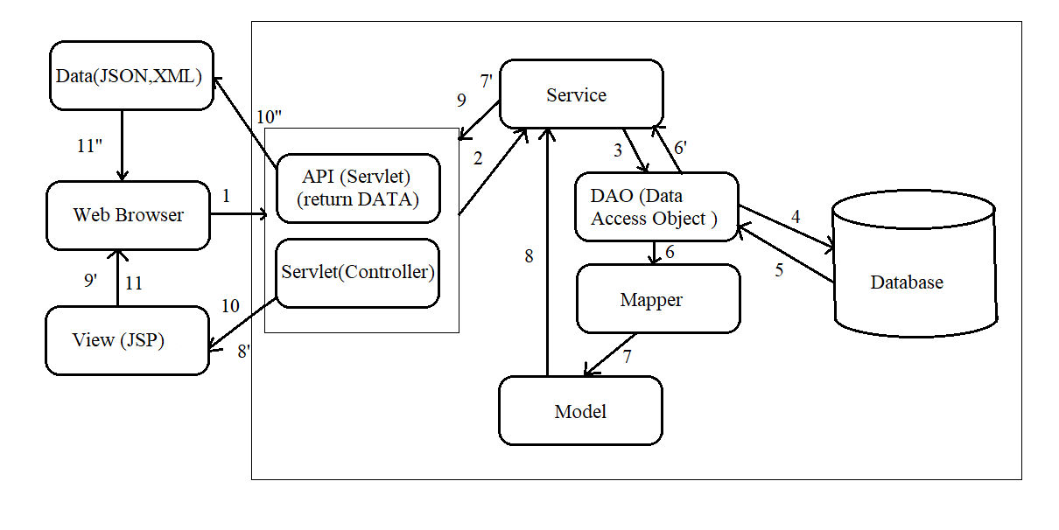

*Hình 1. Mô hình MVC*

* + Chức năng của từng tầng trong mô hình MVC
    - **Controller:** Đây là nơi đầu tiền nhận các yêu cầu (requests), phân tích yêu cầu, khởi tạo và gọi model, sau đó nhận các hồi đáp (response) từ model và gửi ra các lớp giao diện (view). Trong thực tế, Controller được gọi từ điểm đầu vào của ứng dụng(mà thường là các file index.php hoặc index.html). Tập tin này sẽ giao toàn bộ các yêu cầu gửi từ client cho controller xử lý.
    - **Model**: Đại diện cho dữ liệu và logic của ứng dụng, thường hay gọi là business logic, có trách nhiệm:
* Thêm, sửa, xoá dữ liệu…
* Là nơi thực thi logic nghiệp vụ của ứng dụng.
  + - **View**: Hiển thị giao diện người dùng thông qua các file jsp được trả về thông qua qua trình điều khiển của Controller

2.1.2. **Mô tả kịch bản hệ thống hướng theo mô hình MVC**

* Kịch bản đăng nhập: User gửi yêu cầu đăng nhập đến Controller(LogInServlet), LogInServlet tiếp nhận request, LogInServlet lấy kết quả xác định tồn tại user hay không từ lớp UserService thông qua lớp UserDAO lấy dữ liệu từ Database,sau đó Controller sẽ kiểm tra xem role hiện tại của người dùng là gì , rồi gọi lớp View tương ứng với các trường hợp role của user trong database.
* Kịch bản đăng kí: User gửi yêu cầu đăng kí tài khoản mới đến Controller( SignUpServlet), SignUpServlet tiếp nhận request, SignUpServlet lấy kết quả xác định tồn tại user hay không từ lớp UserService, nếu chưa tồn tại, cho phép đăng kí, nếu tồn tại không cho phép đăng kí, sau đó, controller này gọi đến 1 lớp view trong package View.
* Kịch bản admin : Admin có các thao tác update dữ liệu từ db, sau khi admin chỉnh sửa 1 ô nào đó trong bảng dữ liệu và bấm vào action Update thì các API Update được gọi đến, API sẽ trả về thông báo update thành công nếu update thành công ,nếu update thất bại sẽ không có thông báo gì.
* Kịch bản nghe nhạc : User bấm vào 1 bài hát bất kì hiển thị trên web, MP3Servlet nhận request ,lấy thông tin về songid trong request, tra cứu thông tin của bài hát từ Database thông qua SongService và SongDAO ,sau đó render ra view tương ứng .
* Kịch bản xem video : tương tự như kịch bản nghe nhạc, nhưng thay vào đó request gửi videoed, VideoService ,VideoDAO lấy thông tin video trong db và trả về view tương ứng.
* Kịch bản upload : Người dùng nhập thông tin bài hát ,Video, tiktok ứng với các trường trong input, Upload Servlet sẽ nhận thông tin các input này,kiểm tra tính valid của nó và cập nhật vào database -> trả về thông báo cập nhật thành công.

2.2. Sơ đồ triển khai hệ thống

2.3. Mô hình hoá lĩnh vực ứng dụng

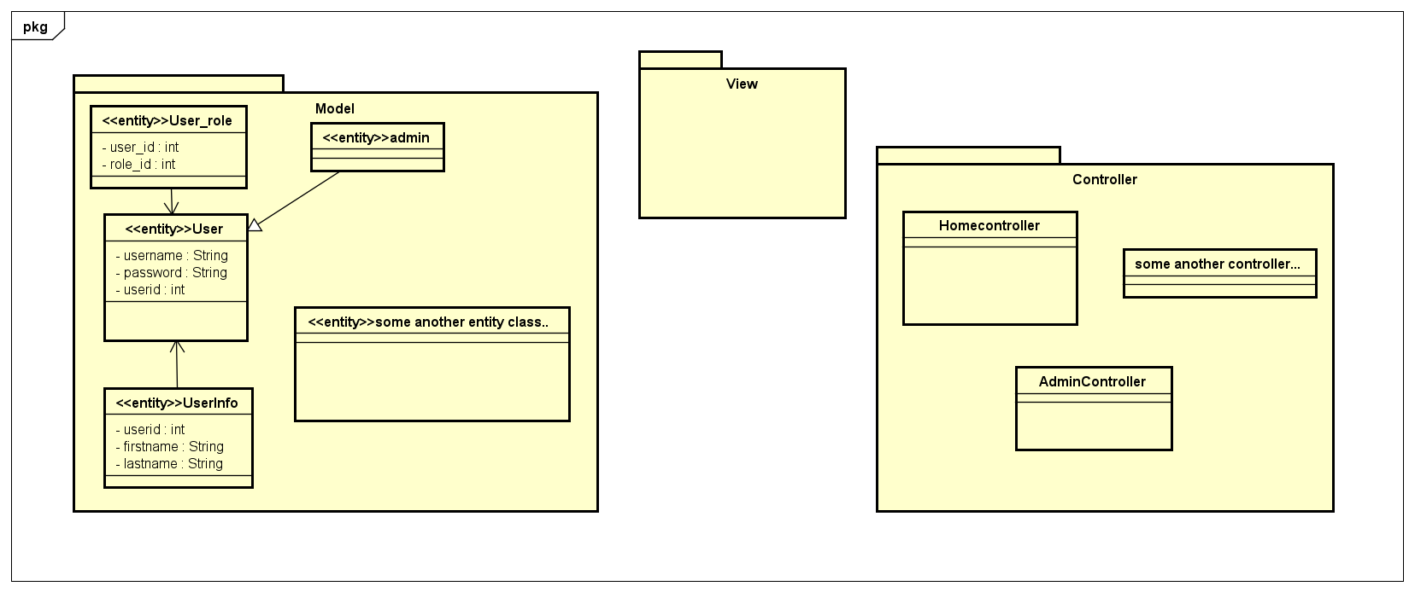

2.4. Các lớp tham gia ca sử dụng.

Các lớp tham gia ca sử dụng gồm 3 loại:  
❖ Boundaries (các lớp biên hay các lớp đối thoại): tương ứng với tầng View  
❖ Entities (các lớp thực thể hay các lớp lĩnh vực): tương ứng với tầng Model  
❖ Controls (các lớp điều khiển): tương ứng với tầng Controller

2.4.1. Ca sử dụng Đăng kí:

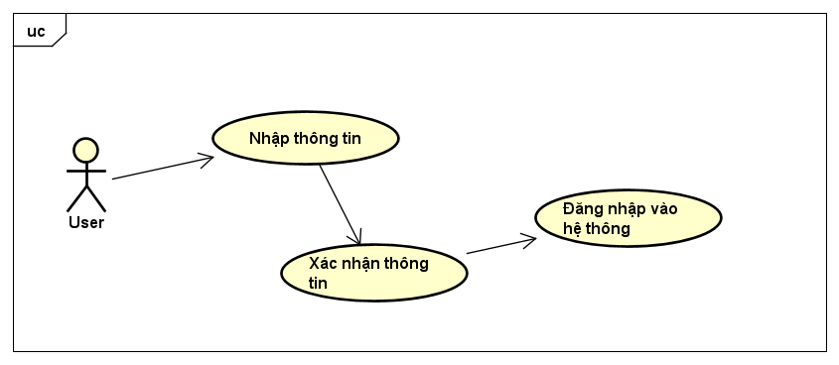

*Hình 2: Biểu đồ lớp tham gia ca sử dụng Đăng kí*

2.4.2. Ca sử dụng Đăng nhập

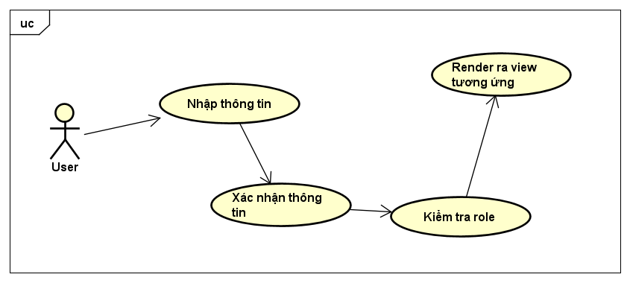

*Hình 3: Biểu đồ lớp tham gia ca sử dụng Đăng nhập*

2.4.3. Ca sử dụng nghe bài hát

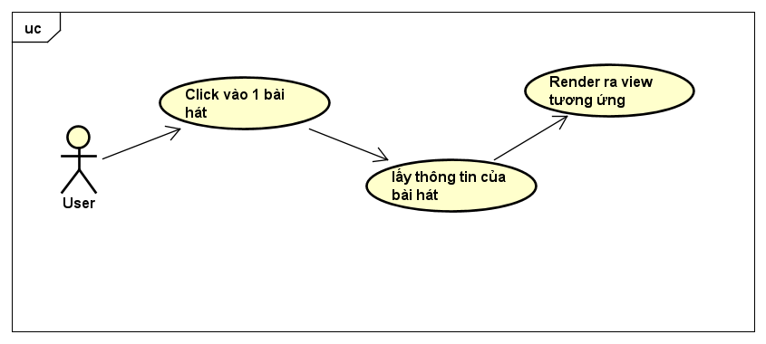

*Hình 4: Biểu đồ lớp tham gia ca sử dụng nghe nhạc*

2.4.4. Ca sử dụng Xem video

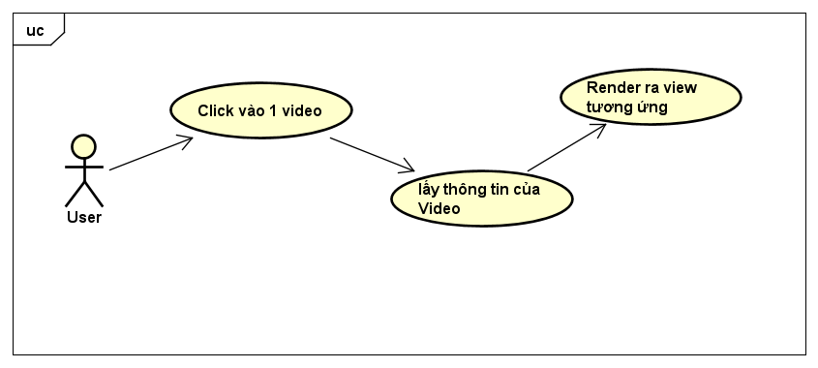

*Hình 5: Biểu đồ lớp tham gia ca sử dụng xem video*

2.4.5. Ca Quản lý thông tin

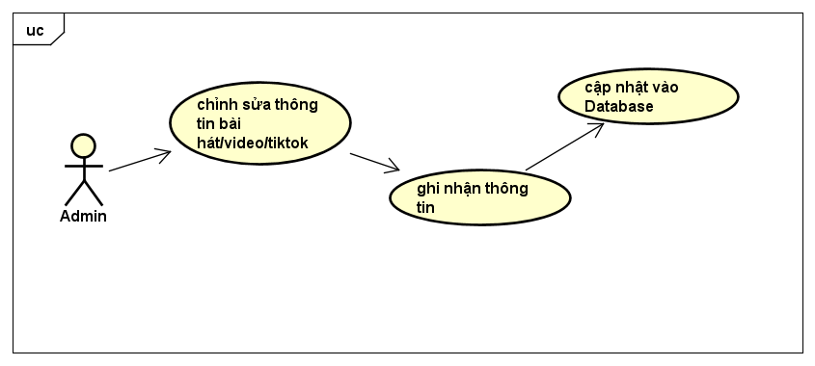

*Hình 6: Biểu đồ lớp tham gia ca sử dụng Quản lý thông tin*

**CHƯƠNG 3: MÔ HÌNH HOÁ HÀNH VI HỆ THỐNG**

**3.1. Hành vi Đăng kí**

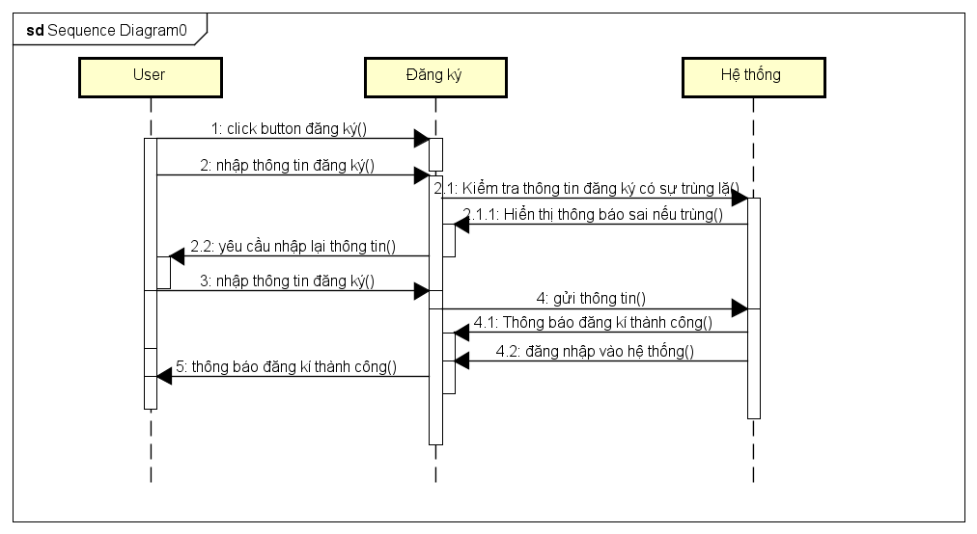

*Hình 7: Biểu đồ Hành vi Đăng kí*

**3.2. Hành vi Đăng nhập**

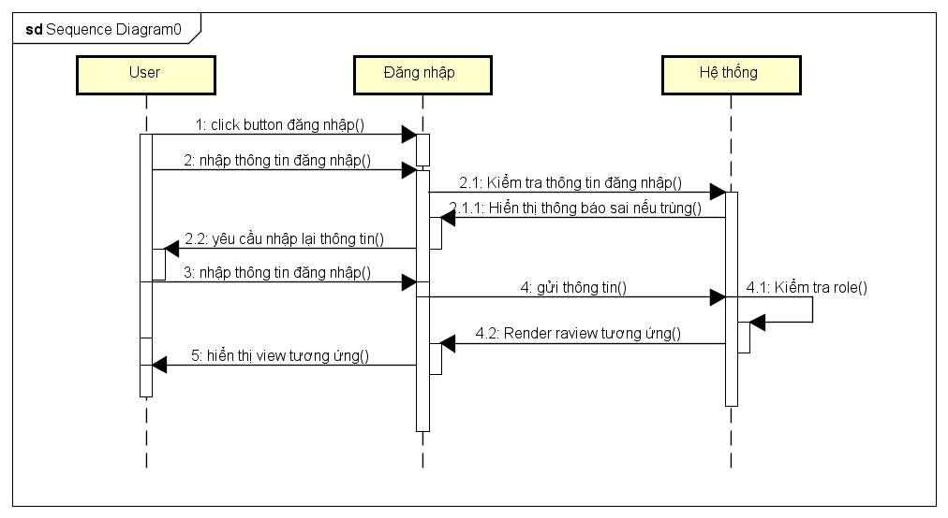

*8: Biểu đồ Hành vi Đăng nhập*

*Hình 11: Biểu đồ Hành vi Đăng kí đỗ xe*

**3.3. Hành vi Quản lý thông tin**

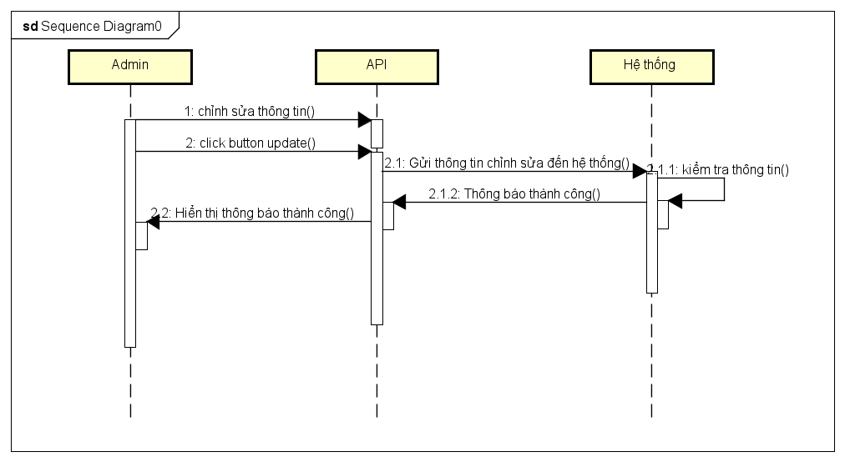

*Hình 12: Biểu đồ Hành vi Quản lý thông tin*

**CHƯƠNG 4: THIẾT KẾ CƠ SỞ DỮ LIỆU**

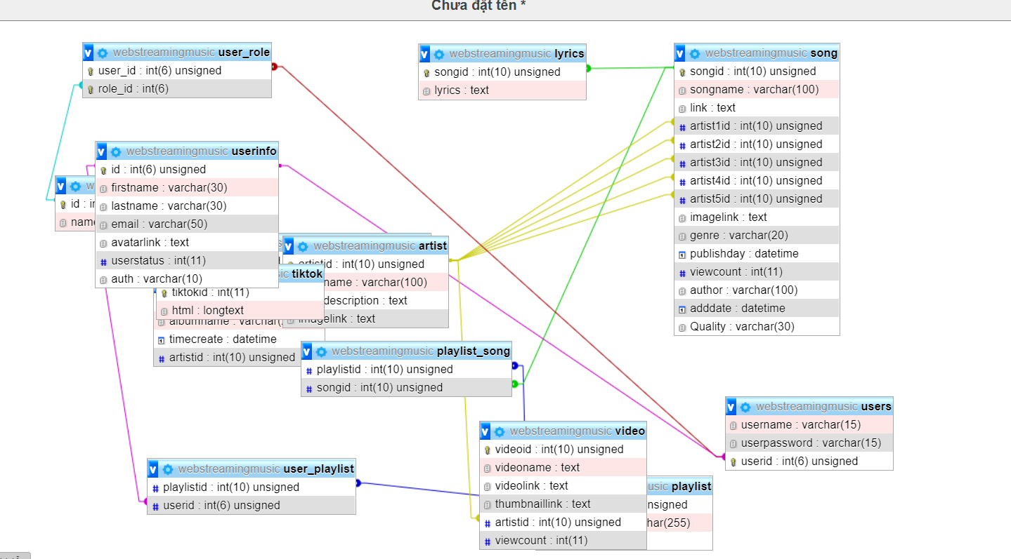

**CHƯƠNG 5: THIẾT KẾ LỚP CHI TIẾT**

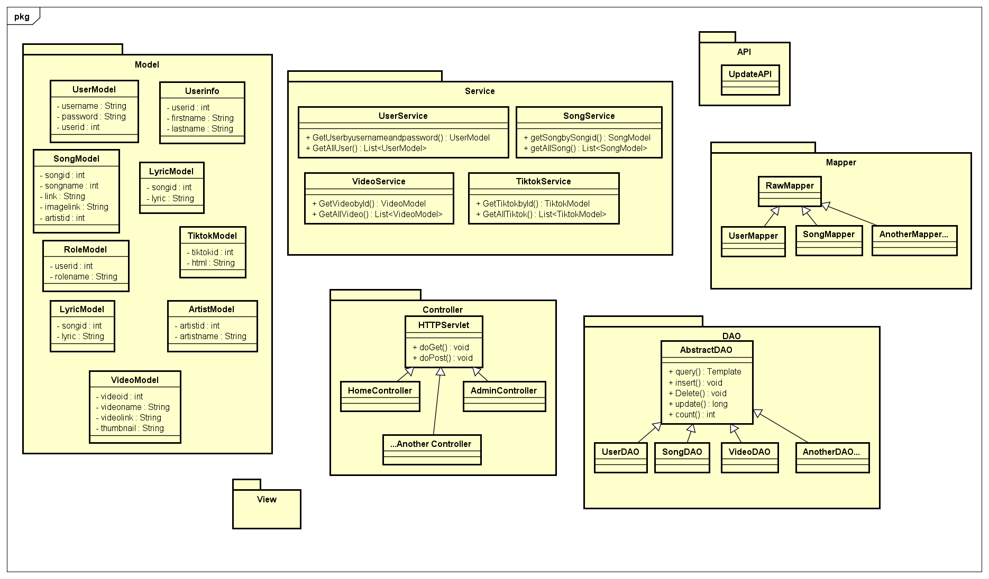

**CHƯƠNG 6: THIẾT KẾ GIAO DIỆN**

**5.1. Giao diện đăng kí**

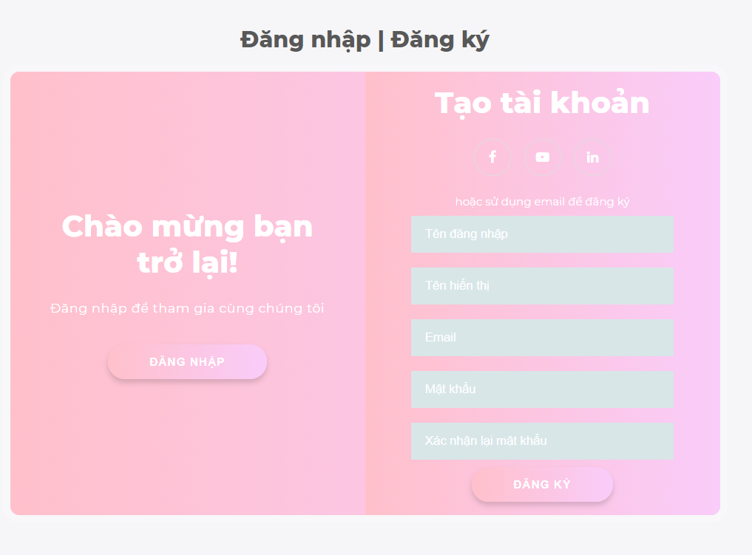

**5.2. Giao diện đăng nhập**

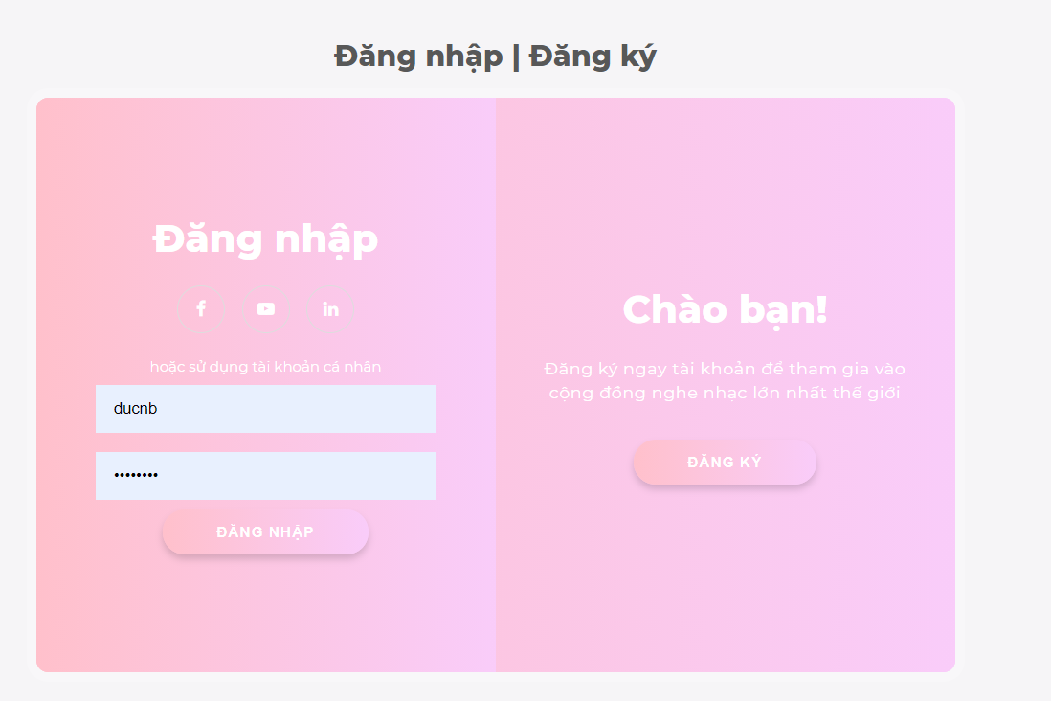

**5.3. Giao diện Trang chủ**

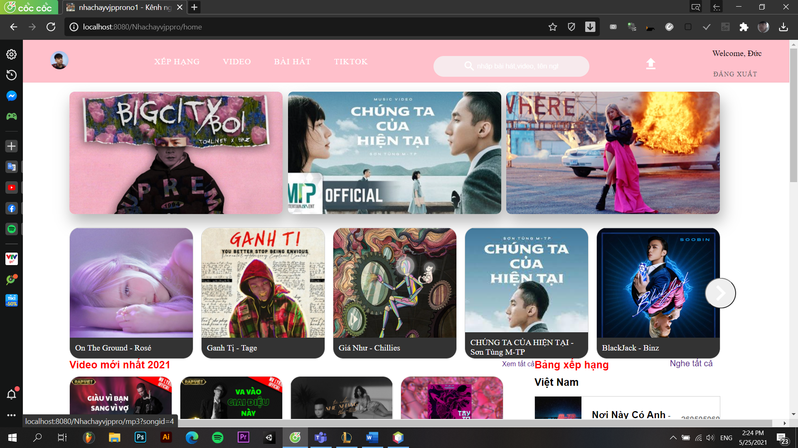

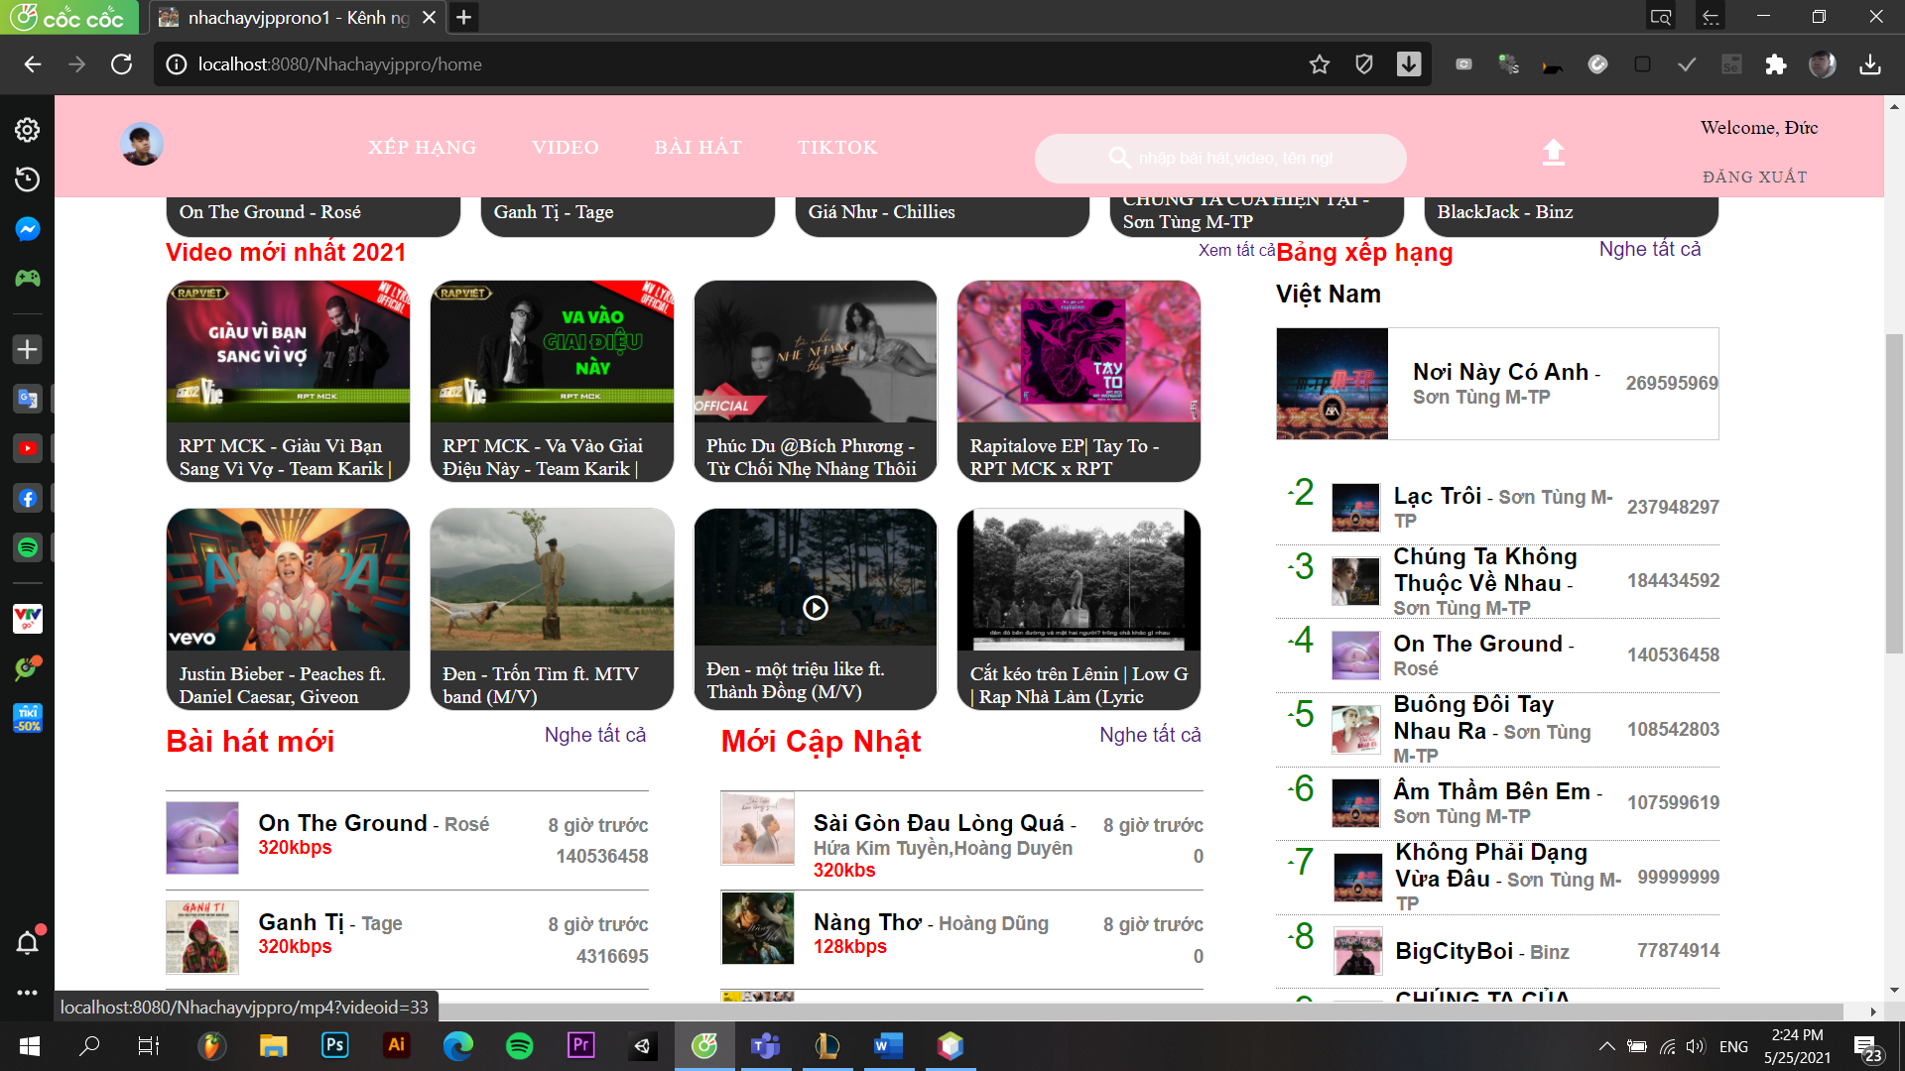

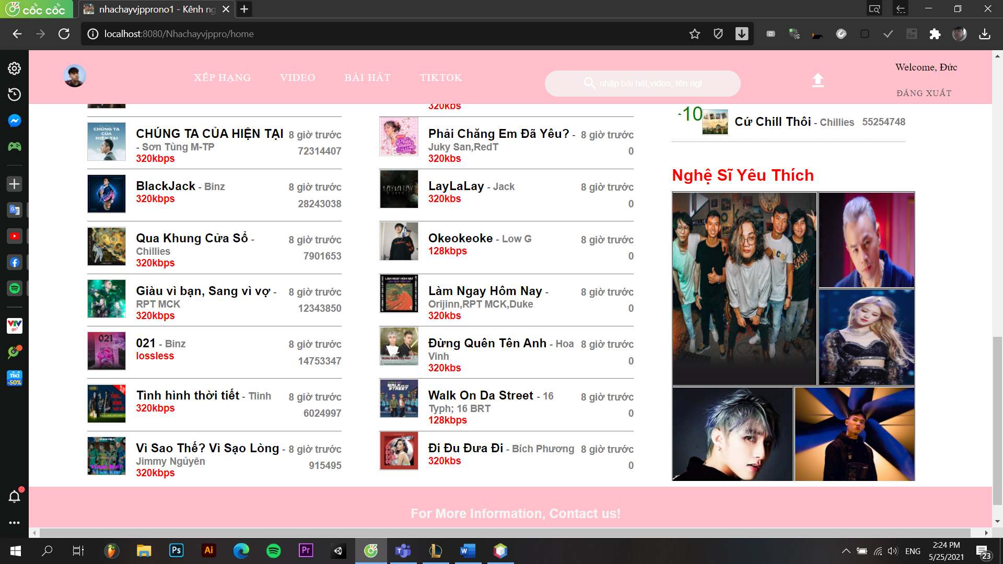

**5.4. Giao diện Nghe nhạc**

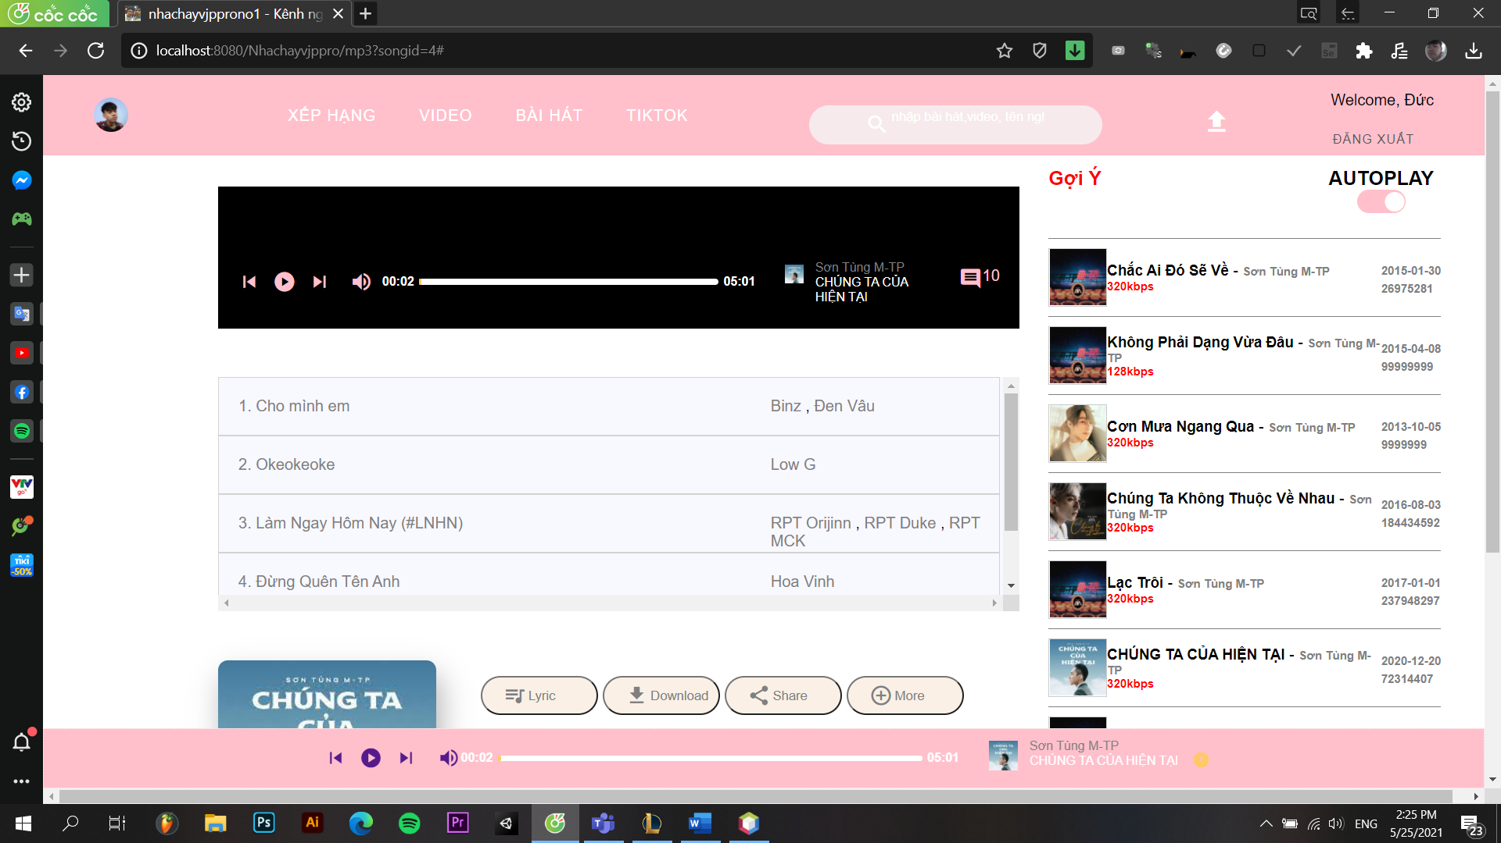

**5.5. Giao diện Xem Video**

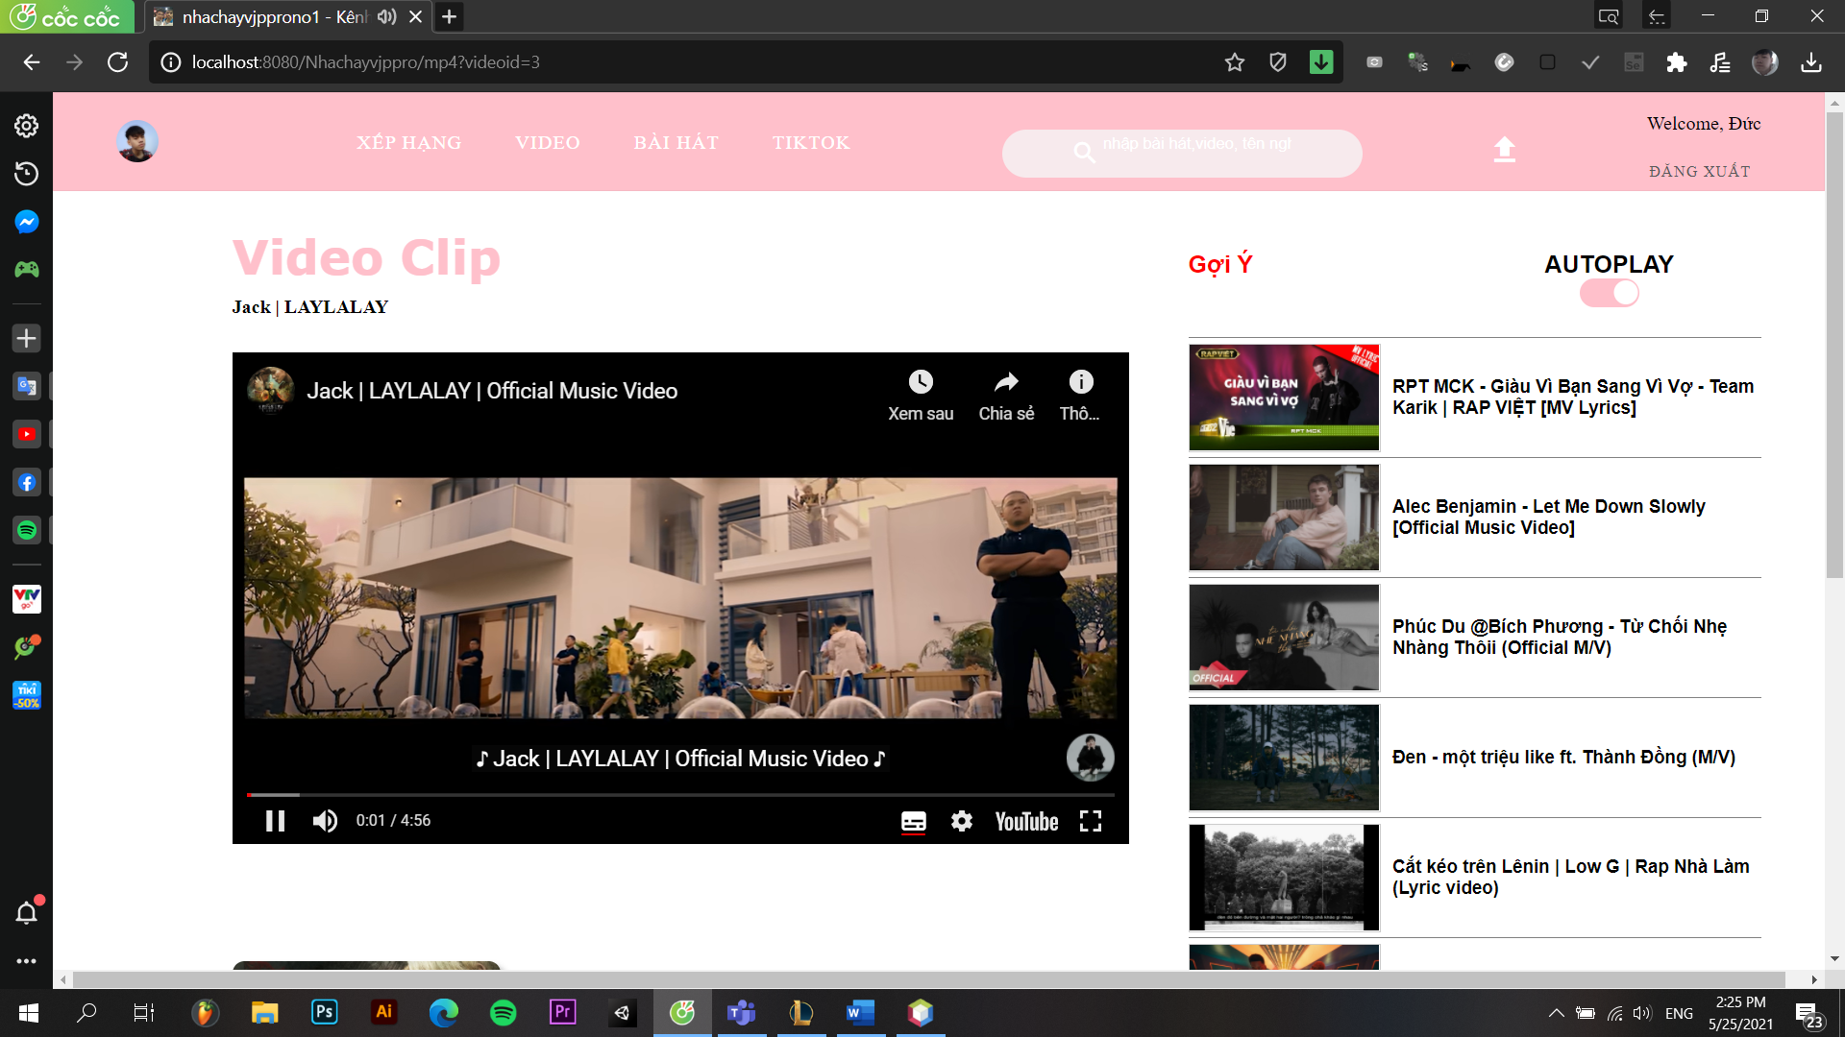

**5.6. Giao diện Bảng Xếp Hạng**

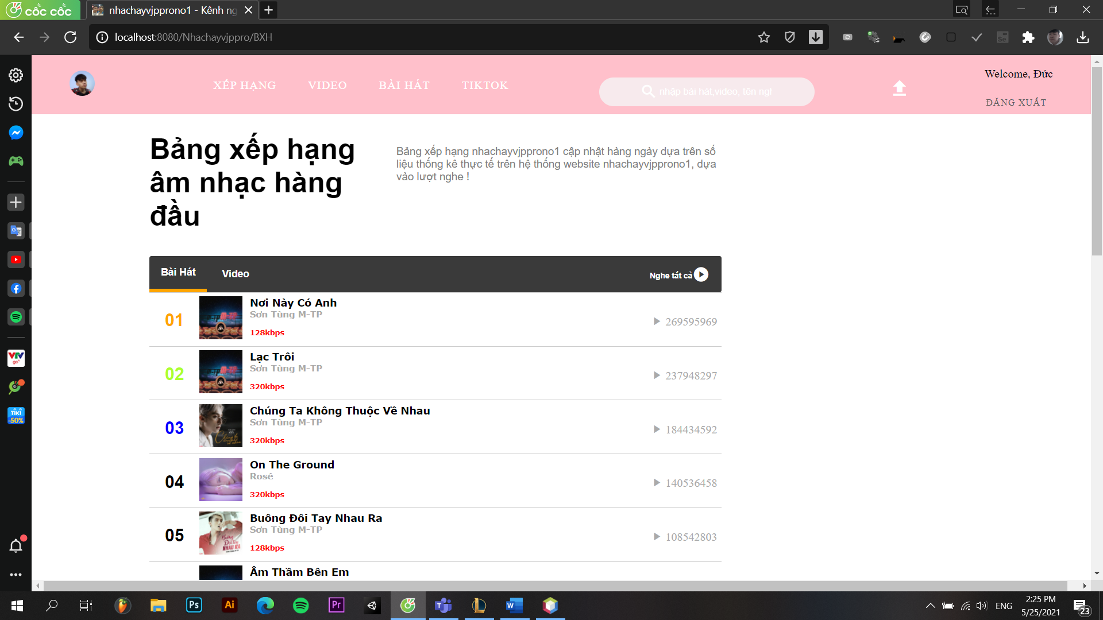

**5.7. Giao diện Xem tất cả video**

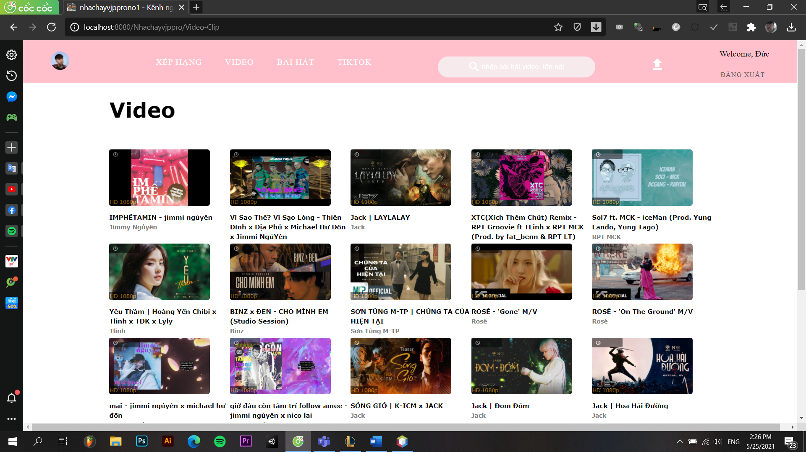

**5.7. Giao diện Xem tất cả bài hát**

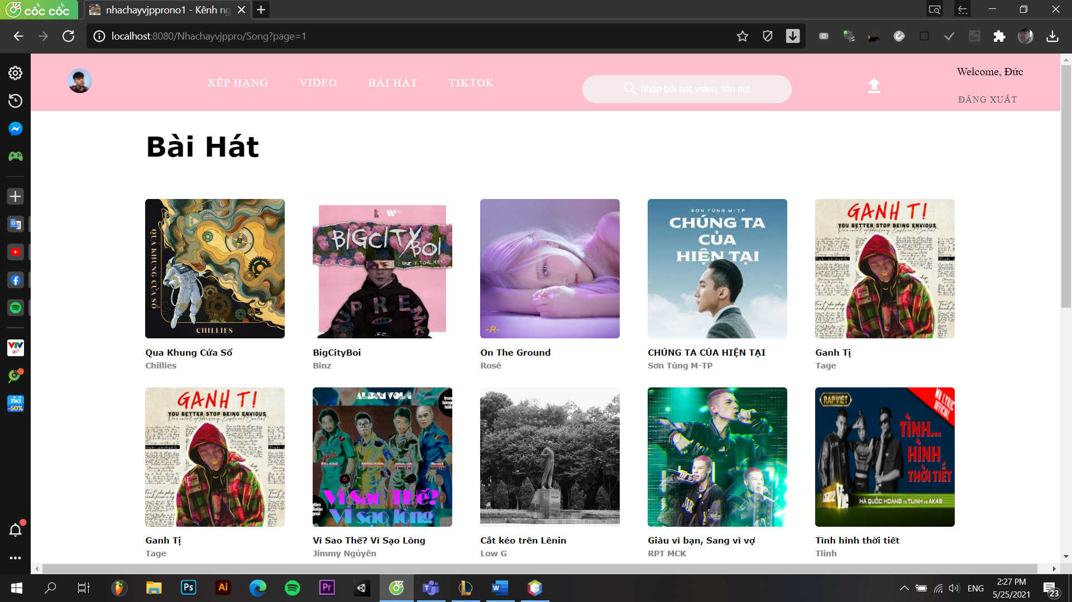

**5.8. Giao diện Xem Tiktok**

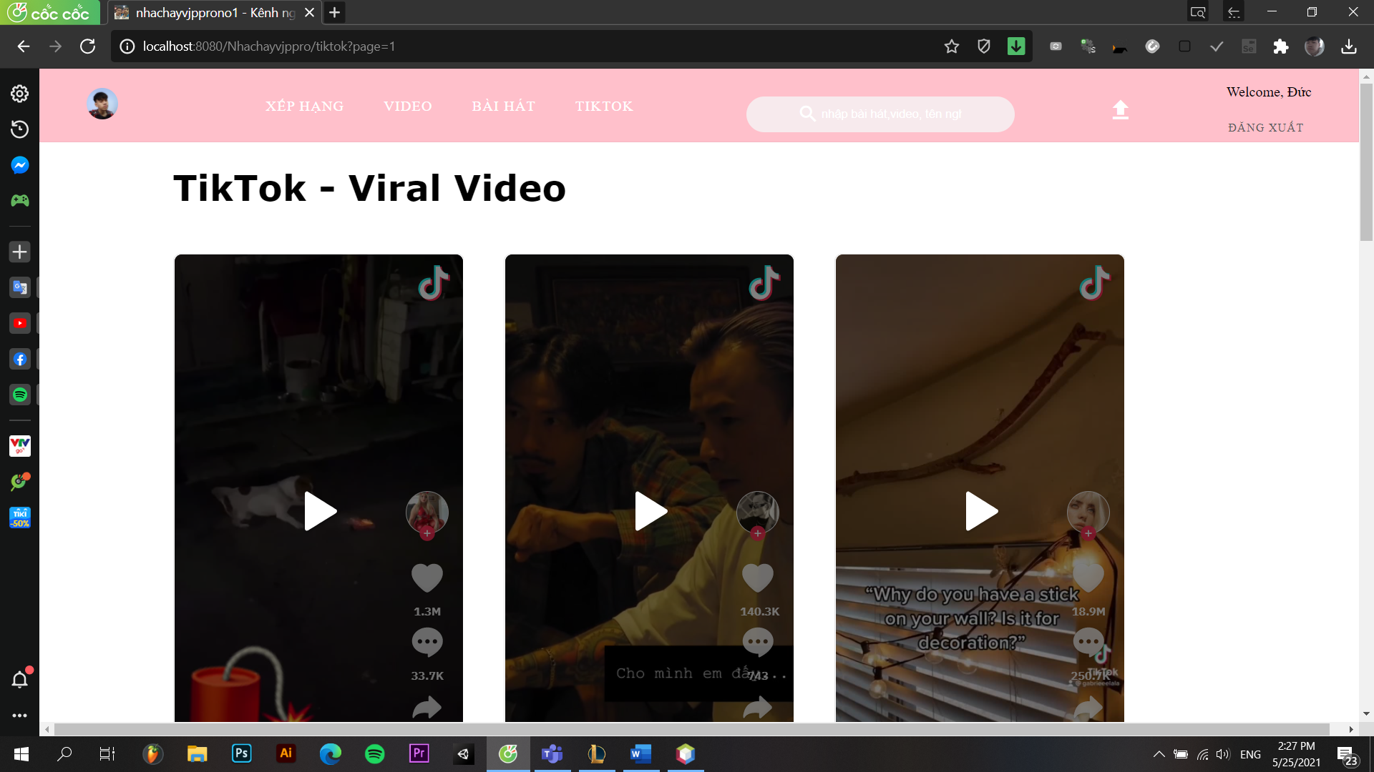

**5.8. Giao diện Nghệ Sĩ**

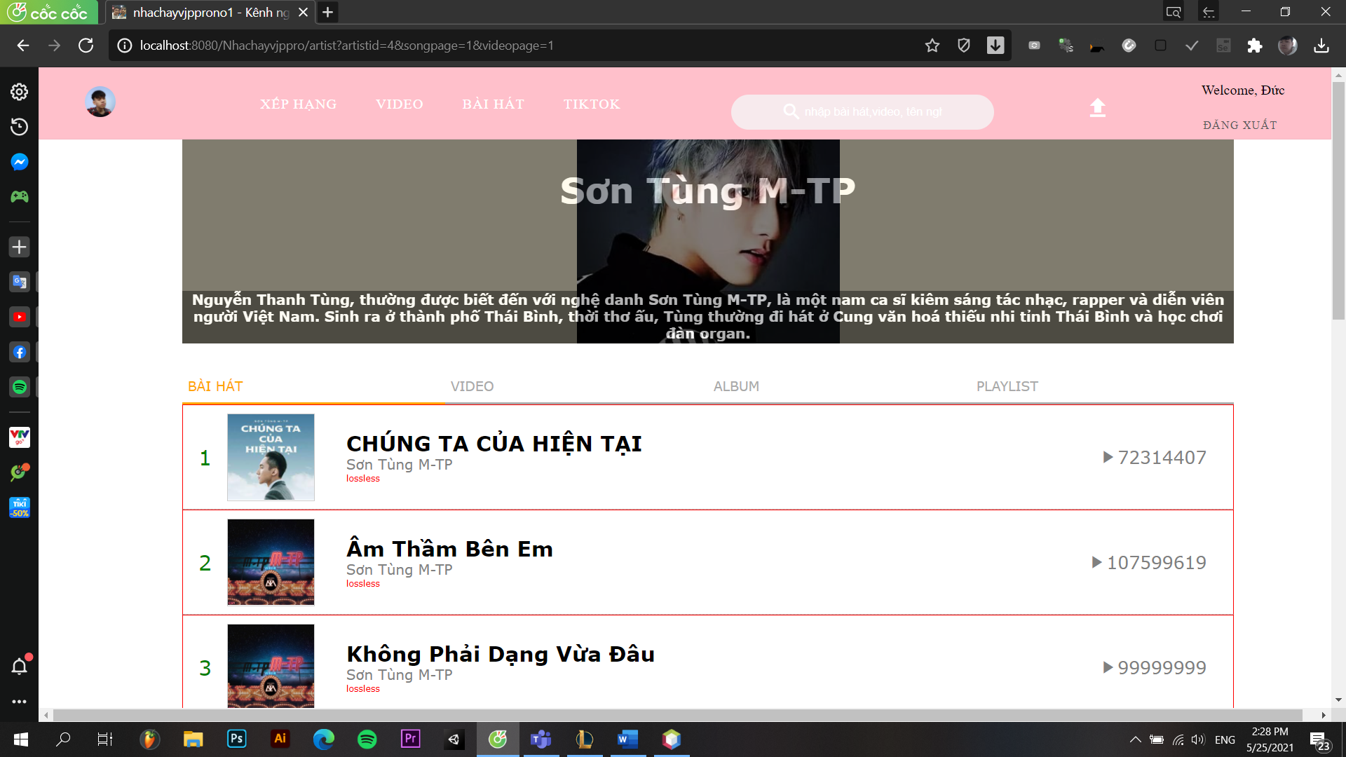

**5.8. Giao diện Admin**

